螺旋星系NGC 6744

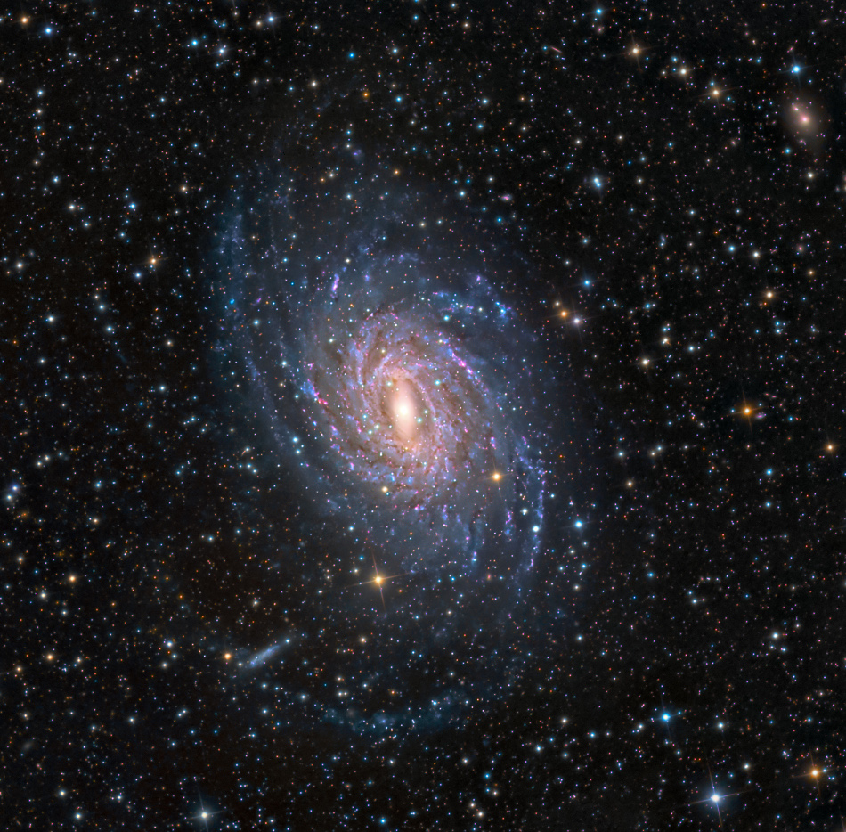

说明: 美丽的大螺旋星系NGC 6744，宽度约为175,000光年，比我们的银河系更大，它距离我们3千万光年，位于南天孔雀座内。在我们视线方向可以看到，这个邻近的宇宙岛是倾斜着的。它的方位和组成，使得这张跨幅约一个满月角大小的彩色星系图具有强烈的深度感。这个巨大星系的黄色核心是缘于一些老的冷星发出的光。在核心之外，布满年轻蓝色星团和粉红色恒星形成区的旋臂，扫过左下的一颗较小的卫星星系，这颗卫星星系不由得让我们联想起了银河系的卫星星系大麦哲伦星系。